ICS | 43.020
CCS | T40
3205
苏州市地方标准
DB XX/T XXXX—XXXX

车路协同路侧设施建设规范

Construction specification for roadside facilities of vehicle road cooperation

XXXX - XX - XX发布
XXXX - XX - XX实施
苏州市市场监督管理局 发布

目次
前言 II
1 范围 1
2 规范性引用文件 1
3 术语和定义 1
4 建设总则 2
5 路侧设施建设内容 3
6 建设规范 4

前言
本文件按照GB/T 1.1—2020《标准化工作导则 第1部分：标准化文件的结构和起草规则》的规定起草。

本文件由××××提出。
本文件由××××归口。
本文件起草单位：
本文件主要起草人：

车路协同路侧设施建设规范
  - 范围
本文件规定了车路协同路侧设施的建设总则、路侧设施建设内容、建设规范、准备阶段要求、实施阶段要求。
本规范适用于新建、改建和扩建的车路协同路侧设施工程，包括但不限于智能信号灯、智能路牌、车联网通信基站、边缘计算设备、高精度定位设施、环境感知设备等。
  - 规范性引用文件
下列文件中的内容通过文中的规范性引用而构成本文件必不可少的条款。其中，注日期的引用文件，仅该日期对应的版本适用于本文件；不注日期的引用文件，其最新版本（包括所有的修改单）适用于本文件。
GB 5768 道路交通标志和标线
GB/T 40429 汽车驾驶自动化分级
YD/T 3592-2019 基于LTE的车联网无线通信技术基站设备技术要求
YD/T 3629-2020 基于LTE 的车联网无线通信技术基站设备测试方法
YD/T 4770 车路协同 路侧感知系统技术要求及测试方法
DB32/T 4192-2022 车路协同路侧设施设置指南
DB 4201/T 654-2022 智能网联道路建设规范（总则）
T/ITS 0117-2020 合作式智能运输系统 RSU与中心子系统间数据接口规范
T/CSAE 159-2020 基于LTE 的车联网无线通信技术直连通信系统路侧单元技术要求
T/CSAE xx-2023 智能网联汽车 路侧感知系统技术条件
  - 术语和定义
GB/T 40429界定的以及下列术语和定义适用于本文件。

车路云一体化 vehicle road cloud integration
车路云一体化系统是通过新一代信息与通信技术将人、车、路、云的物理空间、信息空间融合为一体，基于系统协同感知、决策与控制，实现智能网联汽车交通系统安全、节能、舒适及高效运行的信息物理系统。

示范应用 demonstration application
在公路（包括高速公路）、城市道路、区域范围内等用于社会机动车通行的各类道路指定的路段进行的具有试点、试行效果的智能网联汽车载人载物运行活动。

车路协同 vehicle road collaboration
采用无线通信和新一代互联网等技术，全方位实施车车，车路实时动态信息交互，并在全时空动态交通信息采集与融合基础上，开展车辆主动安全控制和道路协同管理，从而建立保证交通安全，提高通行效率的道路交通技术。

交通事件检测 traffic event detective
对道路上发生的影响车辆通行及交通安全的异常交通状况及行为进行检测，检测内容主要包括但不限于停止事件、逆行事件、行人事件、抛洒物事件、拥堵事件等典型事件种类，并及时发出预警信息。
  - 缩略语
RSU——路侧单元。部署在路侧的通信网关，具有蜂窝网Uu，直连PC5和有线等多种通信模式，汇集车路协同路侧设施和交通参与者信息，并通过直接转发或上传至运控平台的设备。
  - 建设总则
    - 建设目的
车路协同路侧基础设施建应实现以下目标：
提升现有交通运行效率，提高智能网联汽车行驶安全性；
满足智能网联汽车实现各类应用场景的要求；
满足监管部门对智能网联汽车实时监管要求；
提升道路交通运维管理的智能化服务水平；
提升弱势交通参与者的行驶安全性。
    - 建设原则
      - 开放性
所选设备宜采用通用型设备，各类型设备应具备兼容性和可替代性，相关接口协议应采用国家及行业通用标准。
      - 综合性
应充分考虑车路云协同系统的整体性和联动性，确保各部分基础设施之间信息互联互通，形成高效统一的系统。
      - 先进性
采用信息技术、物联网技术、云计算技术、大数据分析技术等，实现道路智能化、信息化和网络化。
      - 兼容性
涉及的应用应为不同种类的智能网联汽车提供服务，满足不同示范应用场景需求。
      - 安全性
在满足功能需求的同时，确保路侧设施的安全稳定运行，有效防止数据泄露和系统被攻击，保障行车安全。
      - 利旧原则
应尽量考虑已有设施的复用，尽量采用“多杆合一”、“多感合一”、“多箱合一”的设计模式。实现既有基础设施等资产盘活复用，通过软硬件升级等方式，满足车路云一体化试点要求。
  - 路侧设施建设内容
路侧设施由路侧感知系统，路侧通信系统，场站以及交通界面以及其他智慧交通设施组成。
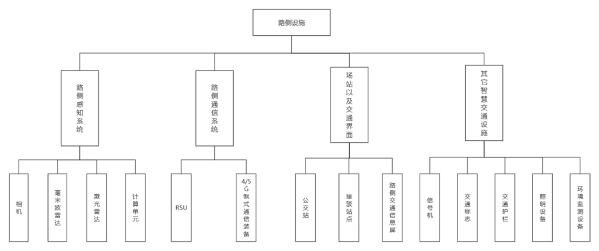
- 车路协同路侧设施建设内容
  - 设计阶段要求
    - 一般要求
在设计阶段，建立设计专家小组，对苏州市车路云一体化系统进行顶层设计、概要设计及技术可行性评估，设计及评估成果应通过行业权威机构的专家评审，确保系统建设方案满足“车路云一体化”应用试点要求。
设计阶段应提出路侧感知系统、路侧通信系统、路侧其他智能交通系统的功能和性能指标。
    - 路侧感知系统
路侧感知系统方案设计应充分考虑道路情况以及预期布置的应用方案，结合示范应用对单独点位或整体的感知系统的感知范围，感知精度，感知时延，检测率，召回率等相关性能指标作出规定，相关性能指标应符合YD/T 4770的要求。
对于城市干道，应按照YD/T 4770中要求的II等级建设，对于交叉路口按III等级建设。道路感知设备，应可记录和存储视频、音频数据，宜用于情景事件回溯等功能，其监控功能应符合GA/T 497-2016、GB 50052-2009、GB/T 3482-2008及相关法律法规的规定。
    - 路侧通信系统
路侧通信系统设计时应考虑道路现有条件，结合当前项目通信方案，对路侧通信系统通信有效范围、通信时延等指标做出规定，相关性能指标与布设位置参考DB32/T 4192。
路侧通讯系统应接入苏州市PKI体系，保证证书系统的一致性，实现互联互通，RSU应满足T/ITS 0117、T/ITS 0110-2020、T/CSAE 159-2020、YD/T 3592、YD/T 3629等规范。
    - 路侧其他智能交通系统
      - 信号机
信号机应用与城市道路交通信号控制，在车路云一体化试点工作中应支持向RSU开放接口协议，支持向RSU提供路口交通灯相位与时序消息（SPAT），数据协议应遵循T/CSAE 53及GA/T 1743。信号机及信控系统宜配备云端接口，实现信控系统协同控制。
      - 交通护栏
交通护栏应按照CJJ 1-2008和D81-2017相关规定执行。
      - 照明设备
照明设备可参考DB32/T 4192-2022标准执行。
      - 环境监测设备
环境监测设备应按照GB/T 33697中规定的环境监测设备相关规定执行。在车路云一体化试点工作中，环境监测设备应支持数据补传，时钟校验，实时上传云平台等功能。
      - 定位设施
定位及定位增强设施性能和数据传输应符合GB /T 28588-2012 5.4.2.1中 b）条款制定。
  - 准备阶段要求
针对路侧基础设施依托准入测试资质单位进行准入测试，满足准入测试要求的硬件、软件或软硬件系统版本才可以纳入采购清单。
路侧基础设施应按实际应用分类，包括路侧感知系统（包含目标检测及交通事件检测）、路侧通信系统（包括4G/5G及LTE-V）以及其他智能交通系统（智慧信号灯、电子标志标牌等）。
准入测试的形式应当包含基于场景库或专用数据集的仿真测试、开放/封闭测试场测试、实验室测试等。
  - 实施阶段要求
建立专家小组在建设实施阶段持续对建设内容进行监控，保障工程实施与设计内容保持不偏离。在实施阶段结束期内，应组织针对路侧感知系统、路侧通信系统、路侧其他智能交通系统的单元测试，确保各个子系统满足建设要求，组织针对苏州市车路云一体化系统建设的应用服务内容进行功能和性能的测试。
路侧感知系统测试应根据项目设计要求，依托具有测试资质单位，对项目中的路侧感知系统进行第三方测试，测试方法及测试指标应符合YD/T 4770的要求。
路侧通信系统测试应根据项目设计要求，依托具有测试资质单位，对项目中的路侧感知系统进行第三方测试，测试方法及测试指标应符合YD/T 3629-2020的要求。

